Педагогическая конференция.
Выступление на пленарном заседании-2010 год
Тема« Эффективность деятельности классного руководителя в рамках реализации национальной образовательной инициативы « Наша новая школа»
В новом федеральном государственном образовательном стандарте процесс образования понимается не только как процесс усвоения системы знаний, умений и навыков, но и как процесс развития личности, принятия духовно- нравственных, социальных, семейных и других ценностей.
Изучая материалы «Нашей новой школы» я пришла к выводу, что именно классный руководитель может предупредить школьника об опасностях, убедить его в необходимости задуматься о возможных последствиях его потенциальных противоправных действий; показать, чем он рискует, если позволит увлечь себя стихии юношеских эмоций. Работая над аналитическим отчета в рамках Гранта ,я отметила, что вся воспитательная работа должна быть направлена на профилактику правонарушений
Эта мысль находит отражение в моей авторской программе по организации профилактической работы «Поколение плюс»
Данная программа призвана помочь организовать процесс воспитания так, чтобы ученики смогли безболезненно войти в современное им общество, которое в большой мере влияет на ребёнка посредством различных проникающих в школу стихий – норм и ритуалов подростковой субкультуры, семейного уклада, интересов и увлечений сверстников.
В нашей школе классные руководители , осуществляя профилактическую работу, выделяют для себя два компонента системы.
Обязательным является:
Компоненты системы
1. Выявление учащихся группы «риска», определение индикатора неблагополучия
2. Устранение причин отклонений в поведении школьника

Индикаторы неблагополучия школьника представлены на слайде)
Проведение свободного времени

Учебная деятельность

Индикаторы неблагополучия в сферах жизнедеятельности
Отношение к труду и профориентация
Взаимоотношения со сверстниками

Поведение и поступки

Взаимоотношения со взрослыми

Одним из необходимых условий эффективности деятельности классного руководителя является создание банка данных различных категорий учащихся группы «риска». Так, в начале года я организую работу по выявлению детей, находящихся в социально опасном положении, а также, выясняю какие проблемы тревожат их,используя «дневник наблюдения» В классных коллективах накоплен положительный опыт в устранении причин отклонений в поведении школьника .
Ведущая роль в работе с детьми, оказавшимися в трудной жизненной ситуации, отводится классному руководителю, который тесно сотрудничает с педагогом-психологом ,с учителями-предметниками, администрацией школы и позитивно настроенными родителями. Схема отражает взаимодействие участников процесса .( слайд)

Взаимодействие участников учебно-воспитательного процесса по созданию комфортной образовательной среды.

Подросток

Классный руководитель
Администрация школы
Учителя-предметники

Родители

Наличие плана по взаимодействию педагога и класса с другими органами и учреждениями системы профилактики позволяет классным руководителям совместно с возможностями субъектов социума решать задачи по профилактической работе, а также осуществлять духовно- нравственное воспитание школьников.
Для характеристики социальной микросреды школы я условно выделяю в городском пространстве три социума, в центре которых находится подросток ( слайд)

Промышленный социум Культурно – досуговый социум
Костромская ГРЭС Учреждения образования
Трубный завод культуры и спорта
Подросток

Социум общественного взаимодействия
Городская администрация
СМИ, ОВД, храм, больница
Продуктом моего взаимодействия как классного руководителя с учреждениями социума является творческая ориентация моих воспитанников на развитие соуправления, воспитания лидерских и гражданских качеств личности старшего подростка.
Например, в социуме общественного взаимодействия повышение уровня воспитанности явилось результатом духовно-нравственного просвещения, осуществляемого Свято - Тихоновским храмом. Представленная диаграмма подтверждает сказанное.
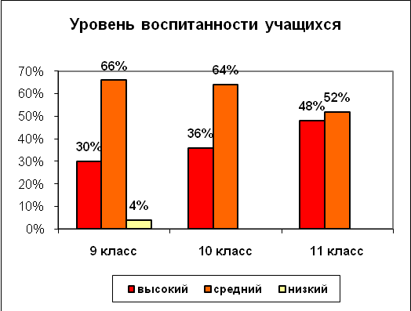

Высокий уровень воспитанности отмечается у 48% обучающихся. Средний уровень воспитанности характерен для 52%.Обучающиеся с низким уровнем воспитанности отсутствуют.
А результатом взаимодействия с градообразующими промышленными предприятиями является положительная мотивация учения.

Уровень учебной мотивации учащихся(ГОДА!!!!)
9 класс 11 класс

Системная работа способствует росту интереса к дополнительному образованию, возрастанию направленности личности на дело. Моя практика работы показала, что недостаточно работать с детьми, проводя беседы, консультируя родителей и посещая семьи. Логика профилактики подсказывает мне необходимость создания в школе и классном коллективе условий, которые не провоцируют отклонение в поведении, а расширяют безопасное пространство для подростка, где ему хорошо и интересно. Предметом моего особого внимания является формирование системы дополнительного образования учащихся.

Вывод: (слайд) Анализируя результаты анкетирования, можно сделать вывод, чем больше подросток задействован в системе дополнительного образования , тем меньше у него остается времени на вредные привычки и совершение правонарушений.
Как показали проведенные мною исследования, атмосфера школьной жизни, нормы и правила, отношения с учителями существенным образом влияют на поведение учащихся. Считаю, что основным принципом этого процесса является инициатива, идущая от активистов и включение всех учащихся во внеучебную деятельность.( слайд)
Ученик
Инициатива
Все учащиеся

Внеучебная деятельность

Наиболее значимым с моей точки зрения является поддержание корпоративного духа: если ребенок здесь учится, то он хочет или вынужден принимать общие для всех правила. Это означает, что школьное пространство становится для него «своим» и не отторгает, не провоцирует отклонение в поведении от норм, принятых в школьном сообществе.
Содействие развитию ученического соуправления позволяет максимальному количеству ребят пройти школу организатора, выступить в разных социальных ролях.
Основой и важнейшей составляющей всех направлений
профилактической работы является индивидуальная работа с воспитанниками.

Мой опыт работы в качестве классного руководителя позволяет отметить, что наиболее активны и инициативны в делах класса воспитанники, находящиеся в социально опасном положении. Акцент в своей работе я делаю на неактивных, дезадаптированных детей.Участвуя в соуправлении, эти обучающиеся поставлены в обстановку, при которой каждый из них ощущает свою сопричастность к решению главных задач. Именно их участие в деле призвано сыграть важную роль, а также определить их возможности в реализации лидерских функций.
Вывод: вовлечение учащихся во внеурочную деятельность, учитывающую интересы разных возрастных групп школьников, прежде всего подростков, считаю важным ресурсом профилактики отклоняющегося поведения обучающихся.
Считаю, что воспитание в школе не должно быть оторвано от процесса обучения. Оно должно быть включено в этот процесс до такой степени органично, что успешная учеба станет одним из важнейших воспитательных результатов. На основе педагогических наблюдений, анализа итогов учебно- воспитательной деятельности следует отметить отсутствие неуспевающих и увеличение качества обученности моих воспитанников , особенно тех , кто находится в социально опасном положении.

Взаимоотношения с родителями я выстраиваю как коллега с коллегами, по принципу равнозаинтересованных союзников, используя выражения: « Давайте посоветуемся», «А как думаете вы?»
По моему мнению, важным является формирование у родителей установки на самостоятельную творческую педагогическую деятельность путем внедрения активных форм, передовых технологий и методик психолого-педагогического всеобуча родителей.
Для роста творческой активности родителей в практику совместной деятельности я внедряю интерактивные беседы, поисково-аппробационные игры, досуговые мероприятия выходного дня. Анализируя процент посещения родительских собраний, мне стало понятно, насколько результативны именно нетрадиционные формы их проведения . Успешно проходит обмен опытом по использованию эффективных методов воспитания ребенка в семье. Встречи родителей за круглым столом, поиск правильного решения проблемных ситуаций помогает совершенствовать их взаимоотношения. Вместе с родителями я постоянно контролирую состояние подростка, пропагандирую позитивную сторону отсутствия ПАВ в организме, здоровый образ жизни всеми членами семьи, помогаю школьнику определиться в тревожных жизненных ситуациях(слайд)

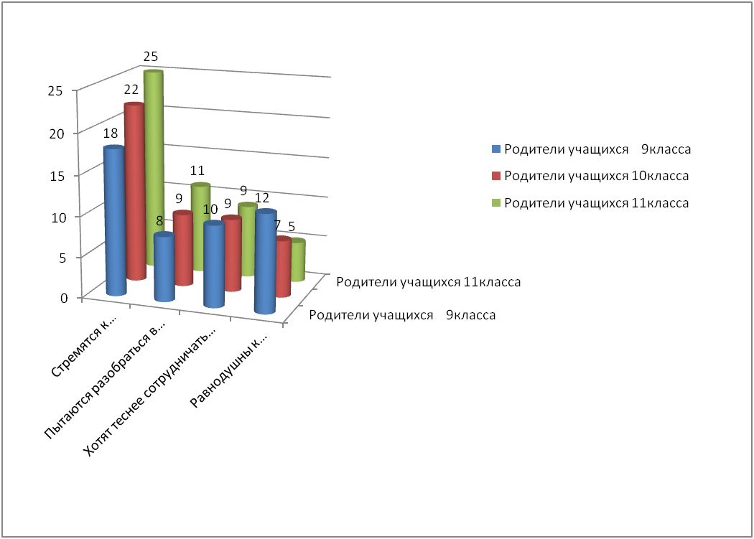

Можно сделать вывод, что родители обучающихся относятся к школе позитивно. Часть родителей активно стремится к педагогическому самообразованию , пытается разобраться в сущности современных образовательных процессов , тесно сотрудничает со школой , а другая часть остается равнодушной к происходящему в школе .
Вместе с тем % равнодушных родителей значительно снизился, а % заинтересованных в деятельности школы возрос. Благодаря профилактической системной работе на конец года на всех видах учета обучающиеся класса не наблюдаются.
В конце моего выступления хочется сказать: «Сегодня школьное образование стало одним из решающих факторов не только индивидуального успеха наших юных граждан, но и долгосрочного развития страны. Как гласит китайская мудрость, если ты планируешь свои дела на год — выращивай рис, если на 20 лет — выращивай деревья, если на века — воспитывай детей.. Поэтому вопросы, которые мы обсуждаем, относятся к разряду глобальных, требующих от нас понимания, что от того, насколько современным и интеллектуальным нам удастся сделать наше образование, ни много ни мало зависит благосостояние всех будущих поколений россиян».

Мы, учителя школы №3, понимаем, принимаем озвученные тенденции образования и стремимся сделать нашу школу современным образовательным учреждением нового типа.

